《xq2014021107-银联跨行资金归集》
需求说明书



编写人 |  |  | 刘社定 |  |  |  | 审核人
确认人 |  |  |  |  |  |  | 归档人
发布范围 |  |  |  |  |  |  | 发布日期
文档修订历史
版本号 | 修订  日期 | 发布  日期 |  | 修订人 | 审核人 | 确认人 |  | 归档人 | 修订说明
0.1 | 140212 | 140212 |  | 张奎 |  |  |  |  | 初始版本
1.0 | 140303 | 140303 |  | 张奎 |  |  |  |  | 定版
填写说明：
- 封面1适用于可行性研究报告，封面2适用于需求分析说明书、概要设计方案、详细设计方案、巡检方案/报告、技术测试验收方案/报告、业务测试验收方案/报告、技术调研报告、基础设施技术方案，其他各类专题技术报告和研究材料参照执行。
- 封面附页适用的技术文档包括：需求分析说明书、概要设计方案、详细设计方案、、巡检方案/报告、技术测试验收方案/报告、业务测试验收方案/报告、技术调研报告、、基础设施技术方案以及其他各类专题技术报告和研究材料。
- 文档名称：须按第1点的名称填写。
- 文档密级：机密/秘密/内部重要信息，应符合《广发银行科技信息保密管理办法》的具体要求。
- 文档编号：每个文档应有唯一的编号与之对应，编号由各文档管理单位内部统一制定和管理。
- 编写、审核、确认、归档：由文档的编写人、审核人、确认人和归档人签名。审核人负责审核方案的技术可行性、分析和结论的科学性、合理性以及文档内容的完整性、准确性；确认人负责确认方案整体可行性（包括技术、资源、关联影响、风险考虑等方面）、分析的全面性和结论的合理性。
- 文档发布后，每次对文档进行修订时，应填写附页的“文档修订历史”，在“修订说明中”简明、扼要地概括本次文档所修订的内容，在发布范围中填写文档所发布的对象，如部门、处室、人员等。
- 文件审批过程
<下面表格记录文件通过的审批过程。本文档的需求须经下列相关部门的负责人审批同意才能视作需求已完成审批。>

(1) 需求提出方
职位/岗位 | 姓名 | 审批意见  (同意/不同意) | 签名 | 日期
<经办人>
<主管经理>

(2) 合规部门
职位/岗位 | 姓名 | 审批意见  (同意/不同意) | 签名 | 日期
<经办人>
<主管经理>

(3) 科技部门
职位/岗位 | 姓名 | 审批意见  (同意/不同意) | 签名 | 日期
<经办人>
<项目经理>

目 录
1 概述 7
2 xq2014021107-银联跨行资金归集 7
2.1 业务需求 7
2.2 业务需求差异 7
2.3 功能说明 7
2.3.1 银联身份认证 7
2.3.2 银联跨行资金归集签约 9
2.3.3 银联跨行资金归集签约撤销 13
2.3.4 银联实时主动归集 15
2.3.5 入账交易对账 22
2.3.6 银联代收交易对账 26
2.3.7 资金归集明细报表 29
2.3.8 资金归集明细查询功能 30
2.3.9 与核心对账明细报表 31
2.3.10 与核心对账汇总报表 32
2.3.11 与银联对账明细报表 33
2.3.12 与银联对账汇总报表 34
2.3.13 手续费统计报表 35
2.4 系统设计 37
2.4.1 技术架构 37
2.4.2 设计规范 37
2.4.3 运行环境 37
2.4.4 数据结构设计 37
2.4.5 模块设计 38
2.4.6 接口设计 38
2.4.7 信息安全 39
2.4.8 数据保存 40
2.4.9 假设和限制 40
2.5 测试安排 42
2.6 费用评估 43
2.6.1 工作量 43
2.6.2 费用 43
2.7 术语与缩写 45
2.8 附件 45

概述
本文档目的是理清广发银行【xq2014021107-银联跨行资金归集】，作为和需求相关人员进行功能范围沟通以及后续的设计、开发和测试等工作服务。

xq2014021107-银联跨行资金归集

业务需求
需求背景：跨行资金归集功能为各银行吸收存款，沉淀资金提供了便利，但自2013年以来，各家银行纷纷利用对人行渠道进行的跨行资金归集转出进行了单笔/每日限额、增大签约工具难度等限制，阻碍了改业务的发展。
需求目标：为拓展业务渠道，现提出此需求在个人网银中增加银联跨行资金归集功能。
业务范围：
本次需求支持在个人网银提供银联跨行资金归集签约、撤销、查询签约功能，客户在购买理财产品时，可选择签约银联跨行资金归集的他行卡进行申购。

业务需求差异

功能说明

银联身份认证

业务描述
通过银联对客户他行卡卡号、姓名、身份证号和手机号进行校验，确认客户他行卡是否为本人所有。

业务流程
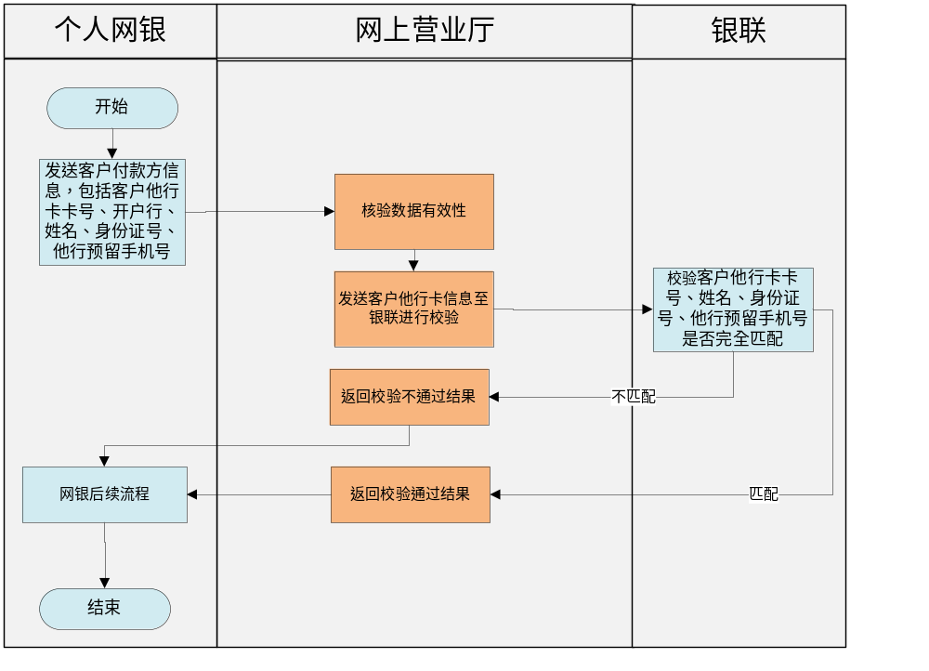银联身份认证流程
- 网银发送客户付款方信息，包括他行卡卡号、开户行、姓名、身份证号、他行预留手机号到网上营业厅；
- 网上营业厅接收信息，校验信息的有效性，校验通过发送签约信息到银联进行校验；
- 银联接收签约信息，校验客户他行卡卡号、姓名、身份证、他行预留手机号是否完全匹配，若匹配则返回校验通过结果，否则返回校验不通过结果；

业务规则
交易前
1、进入涉及身份认证的地方
2、提交验证信息
交易中
交易后
1、返回校验结果

页面要素
无

后台管理系统功能实现要求
无

关联系统分析
无

银联跨行资金归集签约

业务描述
网上营业厅对外提供银联跨行资金归集签约功能。

业务流程
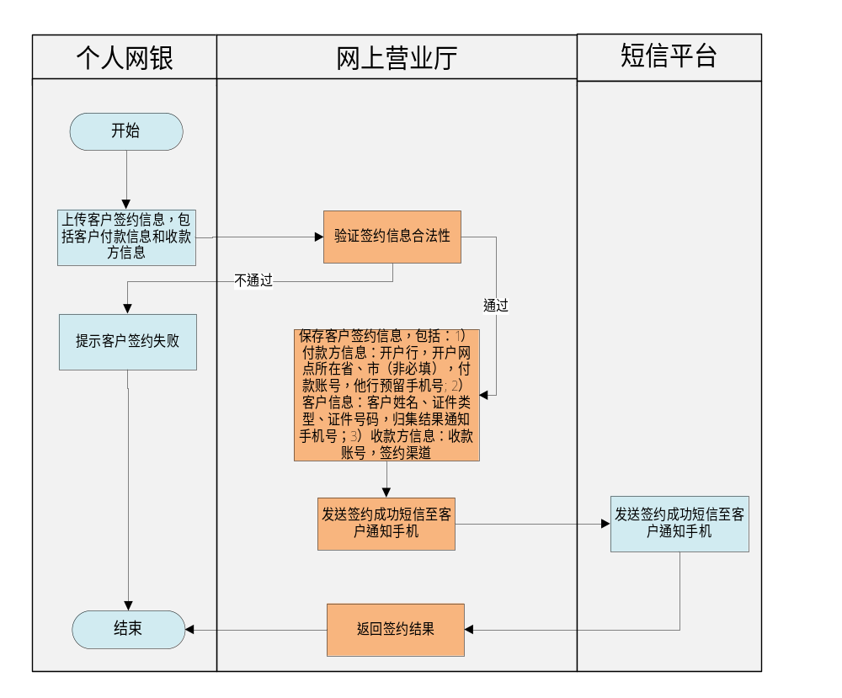
银联跨行资金归集签约流程
- 若客户网银中所有卡片从未进行过银联跨行资金归集的签约，则进入页面时显示进入银联跨行资金归集签约信息录入页面，输入录入信息，包括他行卡卡号、开户行、姓名、身份证号、他行预留手机号，提交签约信息；
- 上传客户签约信息到网上营业厅，包括客户付款信息和收款方信息；
- 网上营业厅接收客户签约信息，调用银联身份认证接口，验证签约信息合法性，如果校验不通过返回失败信息，网银提示签约失败，流程接收。如果校验通过，进入下一步；
- 保存客户签约信息，包括：
（1）付款方信息：开户行，开户网点所在省、市（非必填），付款账号，他行预留手机号;
（2）客户信息：客户姓名、证件类型、证件号码，归集结果通知手机号；
（3）收款方信息：收款账号，签约渠道；
- 调用短信平台接口，发送签约成功短信至客户通知手机；
- 返回签约成功结果，流程结束；

业务规则
交易前

交易中

- 一张他行卡可以与多张本行卡进行签约；
- 一张本行卡可以与多张他行卡进行签约；
交易后

页面要素
无

后台管理系统功能实现要求
无

关联系统分析
无

银联跨行资金归集签约撤销

业务描述
网上营业厅对外提供银联跨行资金归集签约撤销功能。

业务流程
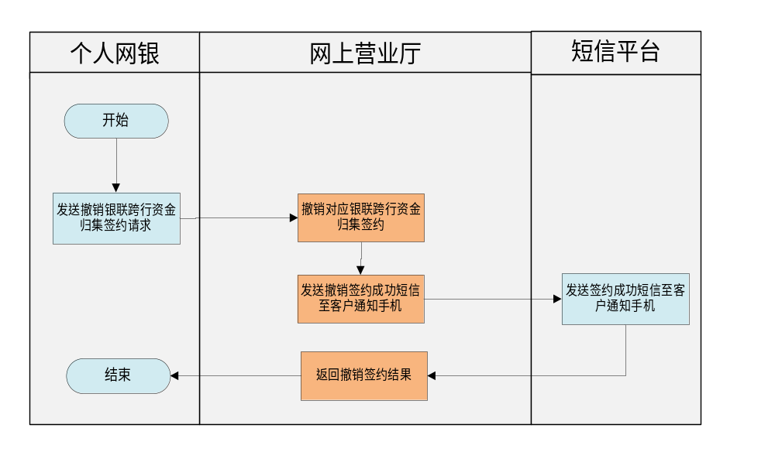
银联跨行资金归集签约撤销流程
- 进入签约撤销页面；
- 点击撤销按钮，发送撤销银联跨行资金归集签约请求到网上营业厅；
- 撤销对应银联跨行资金归集签约；
- 调用短信接口，发送撤销签约成功短信给客户。
- 返回撤销结果。

业务规则
交易前
- 进入签约撤销页面；
交易中
交易后
- 返回签约结果

页面要素
无

后台管理系统功能实现要求
无

关联系统分析
无

银联跨行资金归集已签约账号查询

业务描述
网上营业厅对外提供银联跨行资金归集已签约账号的查询功能。

业务流程
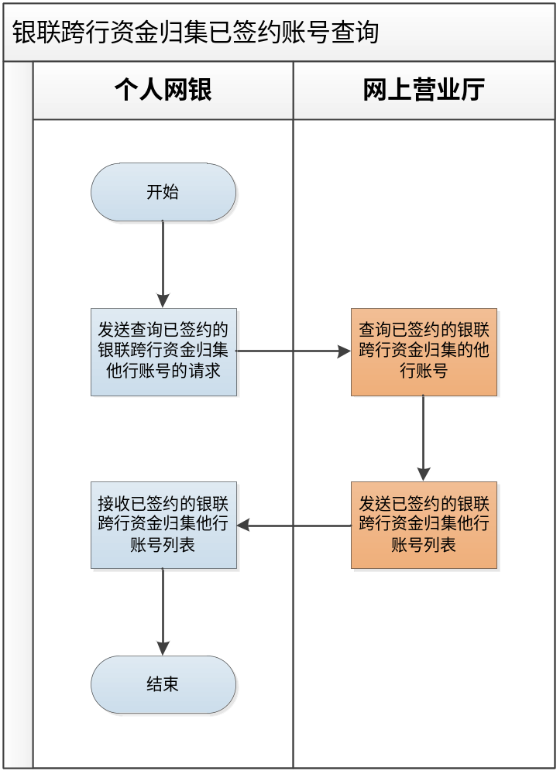
银联跨行资金归集已签约账号查询流程
      - 个人网银上送客户证件信息，查询该客户已签约的银联跨行资金归集签约信息，；
      - 网上营业厅收到请求后，根据客户证件号、证件类型、客户姓名查询已签约的银联跨行资金归集签约信息，返回签约信息列表，包括付款账号、收款账号、客户签约归集结果通知手机号；

      - 个人网银接收客户签约信息列表，流程结束。

业务规则
交易前
交易中
交易后

页面要素
无

后台管理系统功能实现要求
无

关联系统分析
无

银联实时主动归集

业务描述
网上营业厅对外提供单笔银联实时主动归集功能。

业务流程
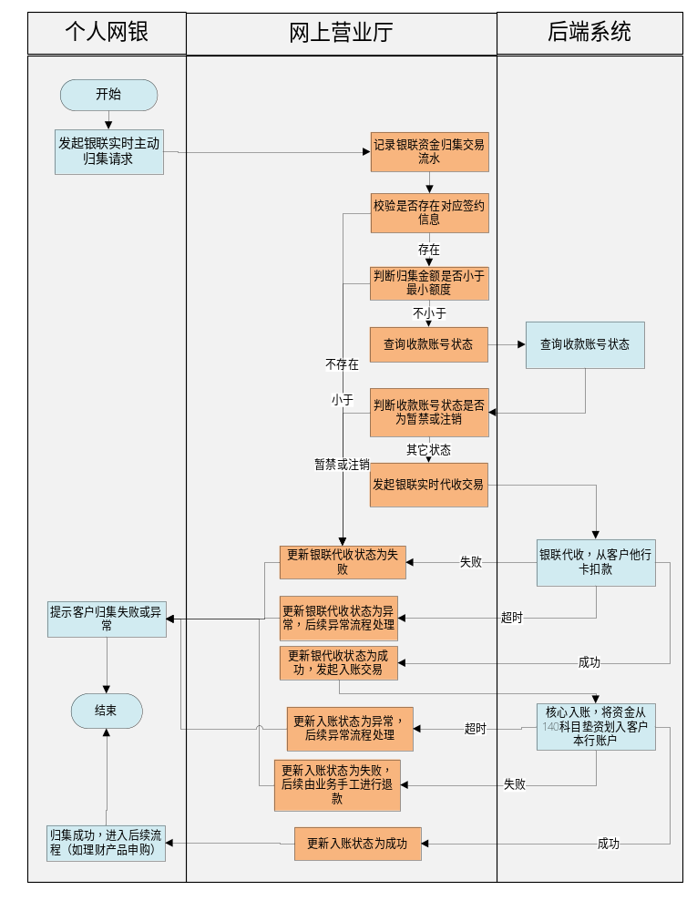
银联实时主动归集流程
- 进入资金归集页面，点击资金归集按钮，想网上营业厅发起银联实时主动归集请求；
- 网厅接收归集请求，记录银联资金归集交易流水；
- 校验是否存在对应签约信息，
  - 不存在则进入步骤4。
  - 签约信息存在，则进入步骤5；
- 更新银联代收状态为失败，返回失败结果，网银提示客户归集失败；
- 判断归集金额是否小于最小额度，若小于进入步骤4，否则进入下一步。判断归集金额是否大于最大额度，若大于进入步骤4，否则进入下一步；
- 调用收款账号查询接口，查询收款账号状态，如果收款账号的状态为暂禁或注销，则进入步骤4，否则进入下一步；
- 调用银联实时代收交易接口，从客户他行卡扣款
  - 扣款失败，进入步骤4。
  - 扣款超时进入步骤8
  - 扣款成功进入步骤9；
- 更新银联代收状态为异常，后续异常流程处理；
- 更新银代收状态为成功，发起入账交易接口，将资金从140科目垫资划入客户本行账户。
  - 入账超时，更新入账状态为异常，后续异常流程处理。
  - 入账失败，更新入账状态为失败，后续由业务手工进行退款，
  - 入账成功则更新入账状态为成功；
- 返回处理结果；
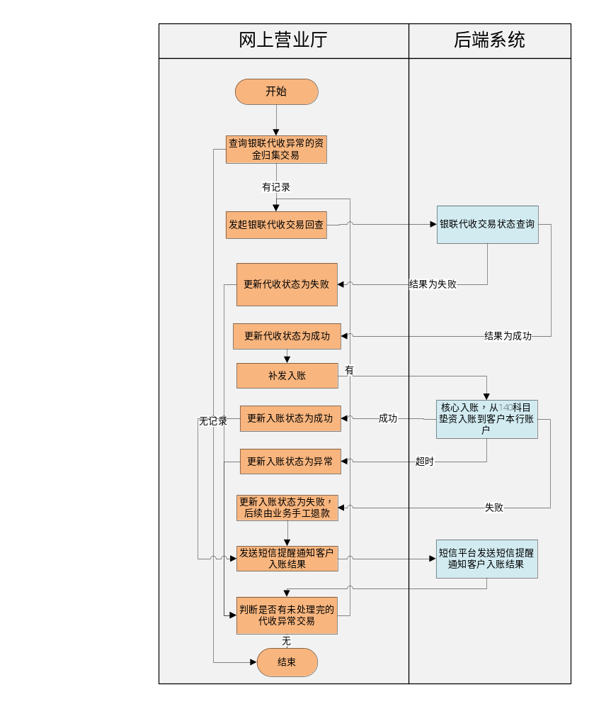银联代收异常处理流程
1. 查询银联代收异常的资金归集交易，如果无记录，则结束流程。若有记录进入下一步；
2. 发起银联代收交易回查接口
a) 回查结果为失败，则更新代收状态为失败，进入步骤4，
b) 回查结果为成功，则更新代收状态为成功，进入下一步；
3. 调用补发入账接口，核心入账，从140科目垫资入账到客户本行账户
a) 入账失败则更新入账状态为失败（后续由业务手工退款），发送短信通知客户入账结果，进入步骤4。
b) 如果入账超时则更新入账状态为异常，进入步骤4。
c) 入账成功更新入账状态为成功，发送短信通知客户入账结果，进入步骤4；
4. 判断是否有未处理完的代收异常交易，存在则重复2-4步骤。不存在则结束流程。

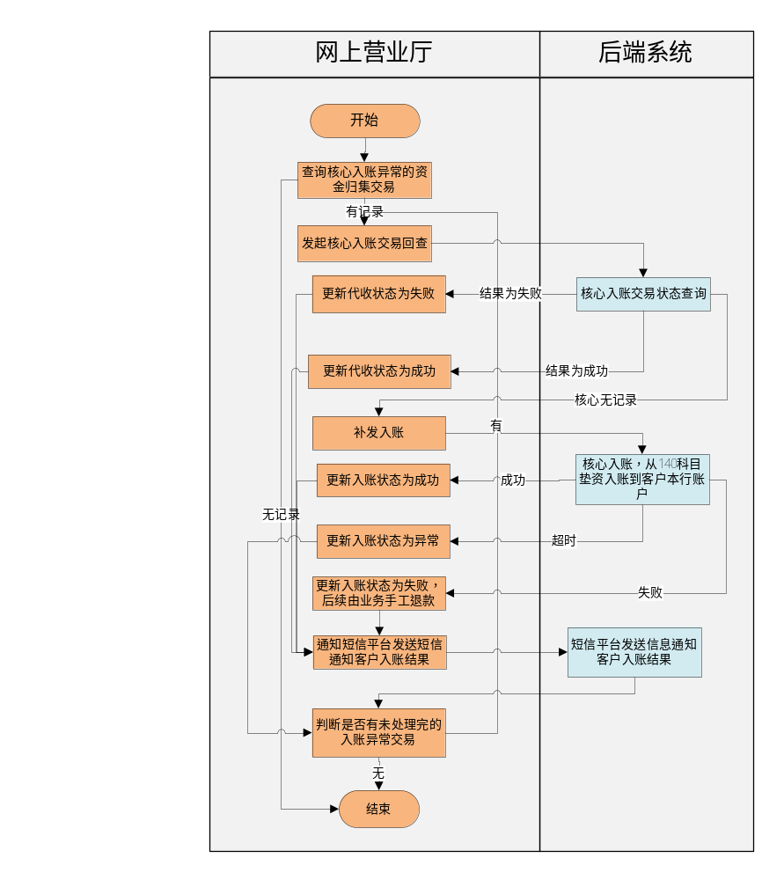核心入账异常处理流程
      - 查询核心入账异常的资金归集交易，无记录则流程结束，有记录进入下一步；
      - 发起核心入账交易回查接口，
a）结果为失败，则更新代收状态为失败，通过短信平台发送短信通知客户入账结果，进入步骤4。
b)回查结果为成功，则更新代收状态为成功，通过短信平台发送短信通知客户入账结果，进入步骤4。
c)回查结果为无记录，则进入下一步；
      - 调用补发入账交易接口，从140科目垫资入账到客户本行账户。
        - 返回结果失败，更新入账状态为失败，通过短信平台发送短信通知客户入账结果，后续由业务手工退款，进入步骤4；
        - 返回结果超时，更新入账状态为异常，进入步骤4；
        - 返回结果成功，更新入账状态为成功，通过短信平台发送短信通知客户入账结果，进入步骤4；
      - 判断是否有未处理完的入账异常交易，如果还有记录重复2-4步骤。不存在记录结束流程；

业务规则
交易前

交易中
- 资金归集交易时间为工作日5:00AM – 11:30PM；

- 查询银联代收和核心入账的异常交易，在回查并确定最终状态结果后，由网上营业厅通知短信平台发送通知短信至客户手机上。
交易后
- 返回归集结果

页面要素
无

后台管理系统功能实现要求
无

关联系统分析
无

入账交易对账

业务描述
T+1日，网上营业厅与核心进行入账交易对账。

业务流程
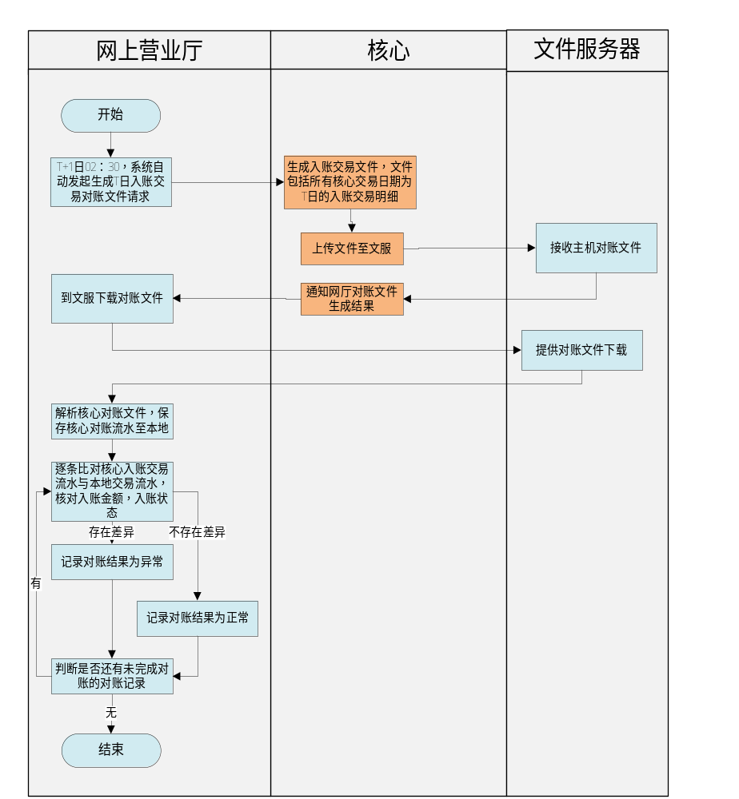与核心入账交易对账流程
- T+1日02：30，网上营业厅自动向核心发起生成T日入账交易对账文件请求；
- 核心生成入账交易文件，文件包括所有核心交易日期为T日的成功入账交易明细，
- 核心上传文件至文服，上传完毕通知网厅对账文件生成结果；
- 网厅到文服下载对账文件，解析核心对账文件，保存核心对账流水至本地；
- 逐条比对核心入账交易流水与本地交易流水，核对入账金额，入账状态
  - 对比存在差异，记录对账结果为异常，进入步骤6。
  - 对比不存在差异，记录对账结果为正常，进入步骤6.
- 判断是否还有未完成对账的对账记录，存在记录重复5-6步骤。不存在结束流程。

业务规则
交易前
交易中
交易后

页面要素
无

后台管理系统功能实现要求
无

关联系统分析
无

银联代收交易对账

业务描述
T+1日，网上营业厅与银联进行代收交易对账。

业务流程
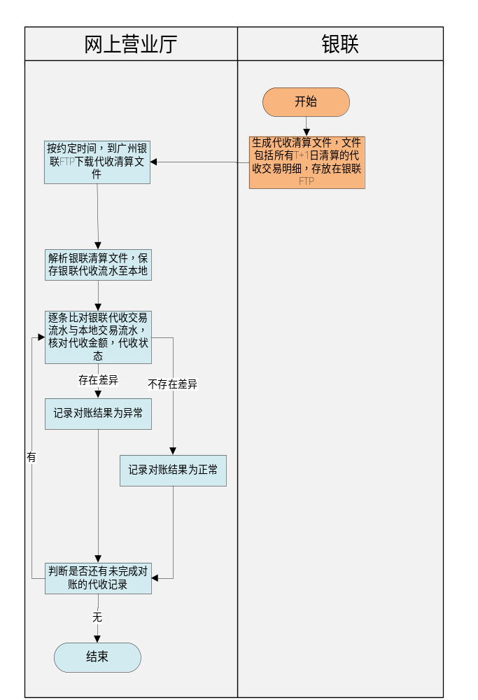
与银联代收交易对账流程
1、 网上营业厅每天按约定时间到广州银联FTP下载代收清算文件；
2、 解析此清算文件，将银联代收流水保存到本地；
3、 逐条比对银联代收交易流水与本地交易流水，核对代收金额，代收状态；
4、 若存在差异，记录对账结果为异常，若不存在差异，记录对账结果为正常；
5、 全部代收记录对比完毕，流程结束。

业务规则
交易前
交易中
1、网上营业厅按照约定时间（T+1日4:00AM—7:00AM）向银联取对账文件，若一共尝试3次都无法取得，将触发报警机制通知数据中心，并由数据中心通知业务方。
交易后

页面要素
无

后台管理系统功能实现要求
无

关联系统分析
无

签约明细报表(内管)

业务描述
在内管能够查询客户签约明细及下载报表。

业务流程
- 操作员点击“网上营业厅 >银联资金归集 >签约明细报表”菜单，进入签约明细报表查询页面；
- 填写证件号、他行账号，本行账号、分行名称、发起渠道、查询开始日期，查询结束日期，默认为上月t天,t天，最大时间间隔90天，时间支持手动输入，点击“查询”按钮；
- 查询列表包括：分行号、分行名称、网点号、网点名称、协议号、客户姓名、证件号、他行账号、他行名称、本行账号、他行手机号、通知手机号、发起渠道(默认个人网银)、签约认证方式（KEY盾/KEY令/手机动态验证码）、处理时间、操作（签约/撤销）；
- 点击“导出”按钮，导出项目与查询列表一致。下载格式csv最大下载10000条，txt格式10w条

业务规则
交易前
交易中
交易后

页面要素
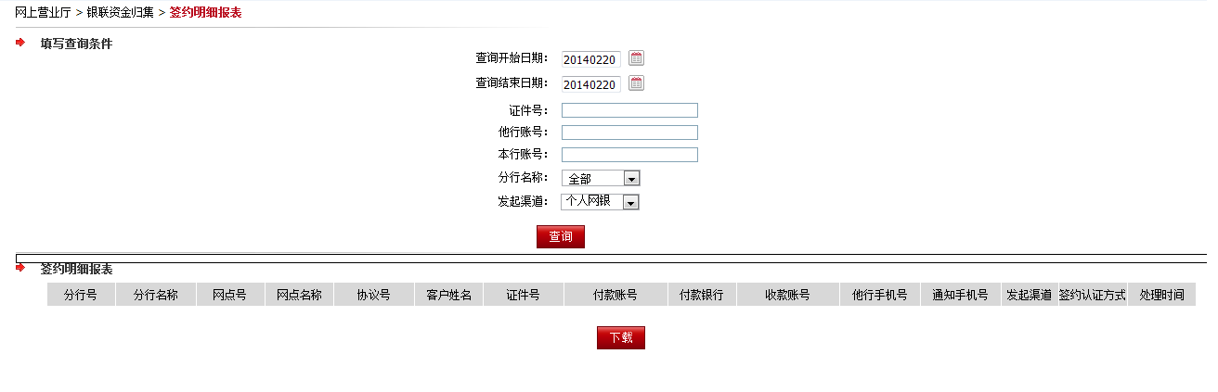

后台管理系统功能实现要求
无

关联系统分析
无

资金归集明细报表(内管)

业务描述
在内管能够查询到资金归集明细报表。

业务流程
- 操作员点击“网上营业厅 >银联资金归集 >资金归集明细报表”菜单，进入资金归集明细报表查询页面；
- 填写分行名称（下拉框）、证件号、他行账号，本行账号，交易开始日期，交易结束日期（交易时间匹配），默认为上月t- 1,t-1天，最大时间间隔90天，时间支持手动输入，到账类型（实时、非实时）,交易状态,渠道（默认个人网银），商户号（下拉框、默认14017-0004实时到账），点击“查询”按钮；
- 查询列表包括：商户号（14017-0004实时到账）、交易流水号、分行号、分行名称、网点号、网点名称、客户姓名、证件号、他行账号、他行名称、本行账号、发起渠道、交易金额、交易时间、入账时间、归集类型（单笔）、到账类型（实时）、交易状态（网厅代收状态）；
- 点击“导出”按钮，导出项目与查询列表一致。下载格式csv最大下载10000条，txt格式最大10w条。

业务规则
交易前
交易中
交易后

页面要素
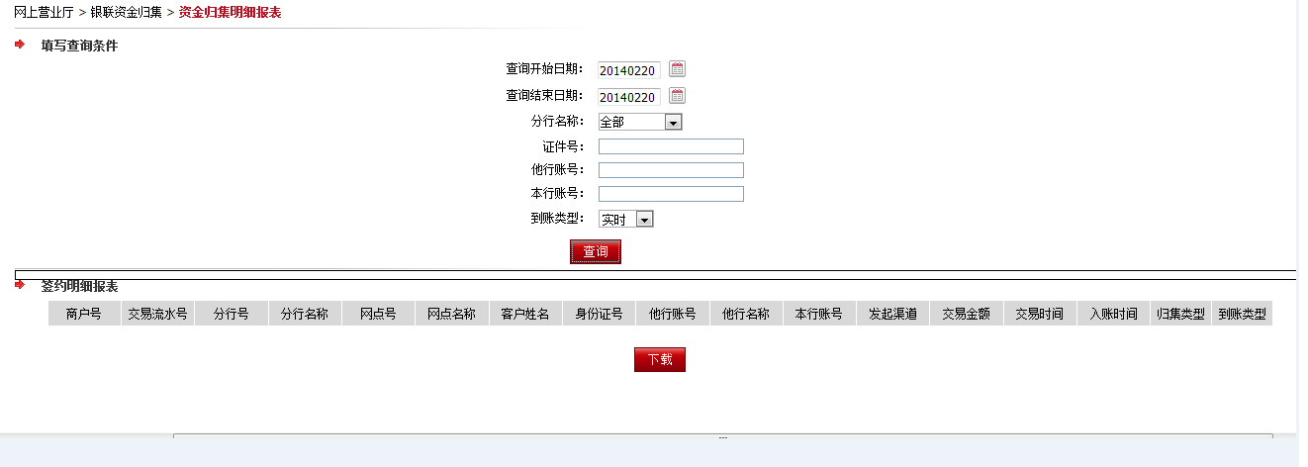

后台管理系统功能实现要求
无

关联系统分析
无

对账明细报表(内管)

业务描述
在内管能够查询到与银联、核心对账明细报表。

业务流程
- 操作员点击“网上营业厅 >银联资金归集 >对账明细报表”菜单，进入对账明细报表查询页面；
- 查询区域分为两种（按清算日期查询、按代收日期查询），用单选按钮点击切换，默认选择按清算日期查询块，
按清算日期查询：填写商户号（默认14017-0004实时到账）、清算开始日期（清算日期匹配），清算结束日期，默认为t-9,t天，最大时间间隔10天，时间支持手动输入，状态（正常、异常；默认异常）
按代收日期查询：填写证件号、本行账号、他行账号，代收开始日期（代收日期匹配），代收结束日期，默认为t-9,t天，最大时间间隔10天，时间支持手动输入，状态（正常、异常；默认异常）、点击“查询”按钮；
- 查询列表包括：交易流水号、客户姓名、证件号、本行账号、他行账号、他行名称、发起渠道、代收金额、代收时间、清算时间、银联代收状态、网厅代收状态、核心入账状态、网厅入账状态、对账状态（成功/失败）；
- 点击“导出”按钮，导出项目与查询列表一致。下载格式csv最大下载10000条，txt格式最大下载10w条；

业务规则
交易前
交易中
交易后

页面要素
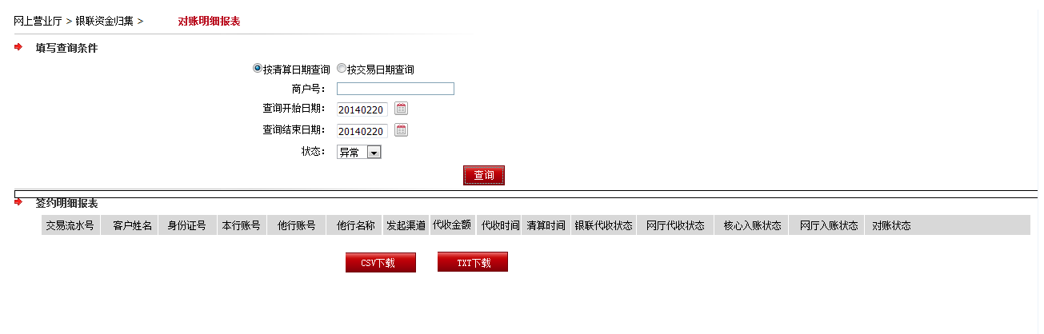

后台管理系统功能实现要求
无

关联系统分析
无

对账汇总报表(内管)

业务描述
在内管能够查询到与银联、核心对账汇总报表。

业务流程
- 操作员点击“网上营业厅 >银联资金归集 >对账汇总把报表”菜单，进入对账汇总报表查询页面；
- 填写商户号（140170004实时到账）、清算开始日期，清算结束日期（清算时间匹配），默认为t, t天，最大时间间隔10天，时间支持手动输入，点击“查询”按钮；
- 查询列表包括：商户号、银联代收成功总笔数、银联代收成功总金额、核心入账成功总笔数、核心入账成功总金额、核心入账异常总笔数、核心入账异常总金额；

业务规则
交易前
交易中
1. 银联代收成功总笔数/金额=核心入账成功总笔数/金额+核心入账异常总笔数/金额
交易后

页面要素
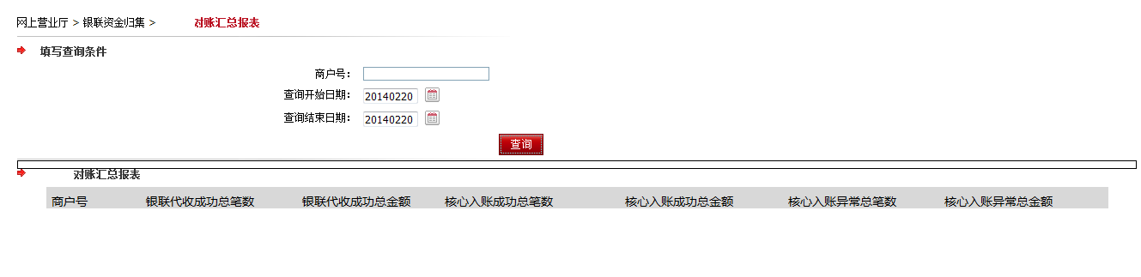

后台管理系统功能实现要求
无

关联系统分析
无

手续费统计报表

业务描述
在内管能够按月、日查询手续费统计报表。

业务流程
- 操作员点击“网上营业厅 >银联资金归集 >手续费统计报表”菜单，进入银联代收手续费统计报表页面；
- 选择月份，默认为上月，商户号（14017-0004实时到账），点击“查询”按钮；
- 系统查询所选月份的所有代收成功交易流水，统计代收成功总笔数、应付手续费总额；
- 操作员点击“详情”按钮，页面展示所选择月份每天的代收手续费统计，列表包括清算日期、代收成功总笔数、应付手续费。

业务规则
交易前
交易中
1、应付手续费总额＝代收成功笔数 * ２元；
交易后

页面要素
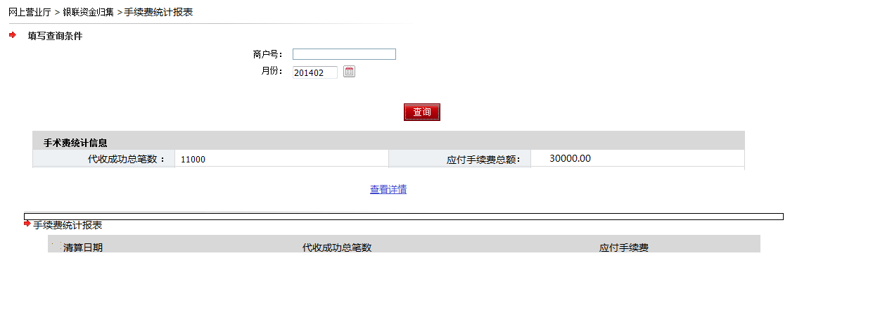

后台管理系统功能实现要求
无

关联系统分析
无

系统设计
参考《概要设计说明书》

技术架构
<说明系统设计基于的技术架构，或采用全新的技术架构，或对现有技术架构有所改变，或继续沿用现有技术架构，必要时以图表的形式描述。。>

设计规范
<说明应遵循的原有设计规范，如果对原有设计规范进行了调整，则应对调整部分进行详细说明。>

运行环境
<简要说明支持的运行环境情况，如果对原有运行环境有新的要求，则应对新的要求进行详细说明。>

数据结构设计
<简要说明数据结构的设计原则或继续沿用的原有数据结构，如对原有的数据结构进行调整或新增，则应对新增或调整部分进行详细说明。>

模块设计
<逐个说明为实现业务需求和上述功能而设计的模块情况。>
<模块设计中应包括支持系统运维监控各项功能而设计的模块、作业等。>

新增模块
<说明需要新增的模块，及每个新增模块的具体处理要求，包括模块的发起条件、输入项、具体处理、输出项、对相关数据结构进行的操作，等。>

修改模块
<说明需要对哪些已有的模块进行修改，及对每个模块的具体修改要求，包括模块的发起条件、输入项、具体处理、输出项、对相关数据结构进行的操作，等。>

删除模块
<说明需要对哪些已有的模块进行删除。>

接口设计
<简要说明接口设计或继续沿用的原有接口设计，如对原有的接口设计进行调整或新增，则应对新增或调整部分进行详细说明，包括外部接口、内部接口和人工处理部分。>

信息安全
<简要说明信息安全方面继续沿用的要求、相关的变化和影响。如果有变化或调整，则应就调整部分进行以下的详细说明。>

主要的信息安全
<针对业务需求，说明系统设计的用户分类和用户权限属性，包括用户的业务操作权限、数据使用权限、可授权的级别和内容，等。>
<详细说明每类用户权限对应可使用的功能模块及其他相关授权参数（如：交易种类、金额大小、地区、行业、特殊交易，等）。>

用户管理
<说明系统设计上如何实现对用户进行管理，包括对用户定义、维护、授权，等。>
<详细说明对用户ID的设计，包括命名规则、密码长度（最小长度和最大长度）、密码字符有效性、密码有效期、密码强制更换频度，等。>
<详细说明系统设计记录的与用户管理操作有关的具体信息，以及信息以什么形式存放、存放在哪里、存放多长时间、如何查询审阅或生成审计报表，等。>

安全管理员
<说明系统设计定义的安全管理员的情况，包括安全管理员的属性、权限、使用范围和限制，等。>
<详细说明对安全管理员ID的设计，包括命名规则、密码长度（最小长度和最大长度）、密码字符有效性、密码有效期、密码强制更换频度，等。>
<详细说明在对安全管理员进行操作时，系统设计记录的与安全管理员操作有关的具体信息，以及信息以什么形式存放、存放在哪里、存放多长时间、如何查询审阅或生成审计报表，等。>

审计和预警
<详细说明系统设计了哪些可审计的日志和记录，以及这些日志和记录以什么形式存放、存放在哪里、存放多长时间、如何查询审阅或生成审计报表，等。>
<详细说明系统设计了哪些预警的功能，包括什么情况下会发出预警、预警的内容、预警的方式、预警的结果，等。>

数据保存
<详细说明数据保存的变化情况，如：系统设计的数据、记录、凭证、报表等的保存期限和保存方式，以及检查保存情况的频度和方式、恢复数据的频度和方式，等。>

假设和限制
<详细说明系统设计基于的假设和前提或限制条件。>

测试安排
<说明系统开发过程中需要完成的测试内容和要求。>

测试阶段 |  | 测试要求  （必须测试/有条件时必须测试/推荐测试） | 备注
系统测试 | 单元测试
系统测试 | 集成测试
系统测试 | 整体测试 | < 逐项说明每个测试阶段的测试要求，
系统测试 | 兼容性测试 | 在以下三者选择其一：
系统测试 | 容错性测试 | (1) “必须测试”：任何情况下必须进行
系统测试 | 安全测试 | 该项测试。
系统测试 | 性能测试 | (2) “有条件时必须测试”：说明在什么
系统测试 | 压力测试 | 条件下必须进行该项测试。
用户测试 | 操作测试 | (3) “推荐测试”：可进行该项测试也可
用户测试 | 功能测试 | 不进行该项测试。 >
验收 | 系统验收
验收 | 用户验收

费用评估

工作量
<说明对系统开发测试阶段的工作量评估。>
阶段 | 工作量（人日） |  |  | 工作周期  （开始时间-完成时间）
阶段 | 业务人员 | 技术人员 | 其他 | 工作周期  （开始时间-完成时间）
系统详细设计
系统开发
系统测试
用户测试
验收
投产
工作量合计

费用
<说明对相关费用的评估。>
<应详细说明相关费用的列支渠道，如：可以在现有已批复的费用中列支、或需要需求提出部门另行申请，等。>
内容 | 费用（人民币元） | 备注
 |  | <如果是硬件，则说明硬件详细配置；>
 |  | <如果是软件，则说明软件详细配置；>
 |  | <如果是开发费，则说明属于内部还是外包，外包的还需要按不同公司分开说明。>
费用合计

术语与缩写
<对所使用的专业术语和缩写进行定义。>

附件

